Заместитель министра МЧС России поздравил с началом нового учебного года воспитанников Второго Московского кадетского корпуса

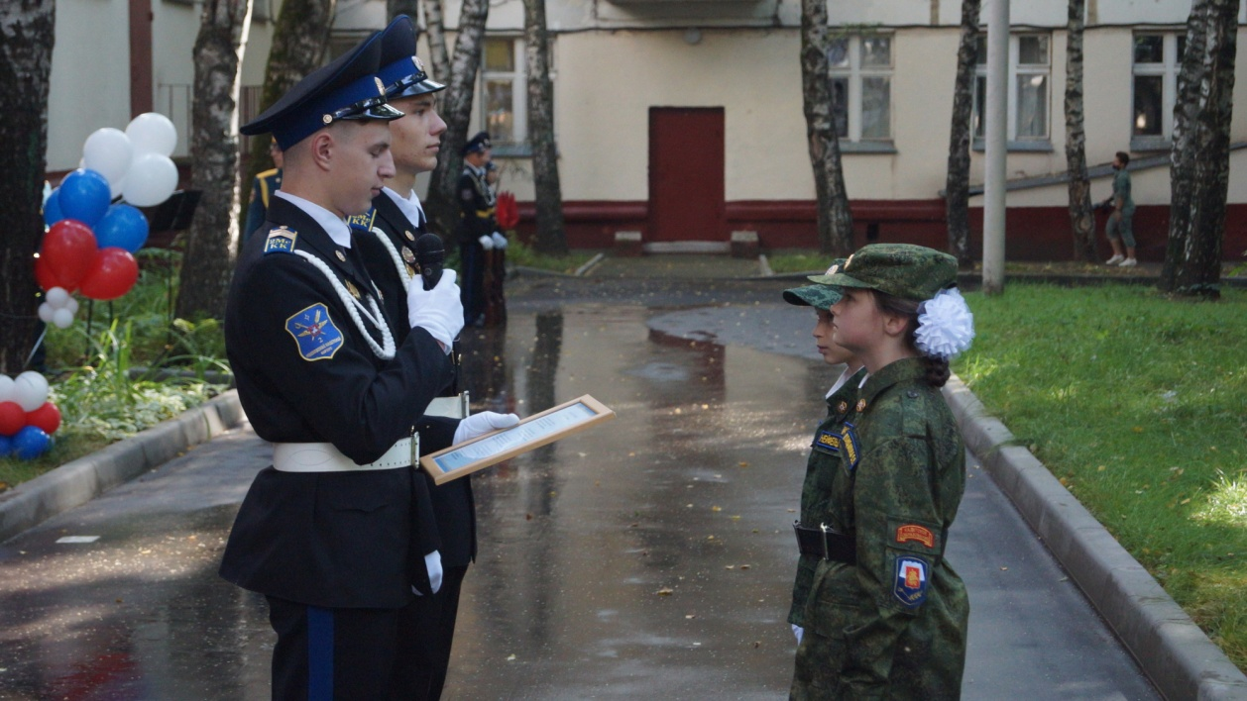
Праздничная церемония, посвященная началу учебного года и Дню Знаний, состоялась во Втором Московском кадетском корпусе МЧС. На торжественной линейке выстроились 67 воспитанников, принявших решение стать кадетами, верными продолжателями традиций кадетского движения.
В приветственном слове заместитель министра МЧС России Илья Денисов поздравил присутствующих с началом учебного года: «Для вас в кадетском корпусе созданы все условия для полноценного многогранного развития личности, творческой учебы, спортивных достижений.
Высшие учебные заведения, части и подразделения МЧС России ждут вас после окончания кадетского корпуса в своих рядах. Всегда помните о Кадетском братстве, Кодексе чести кадета!».

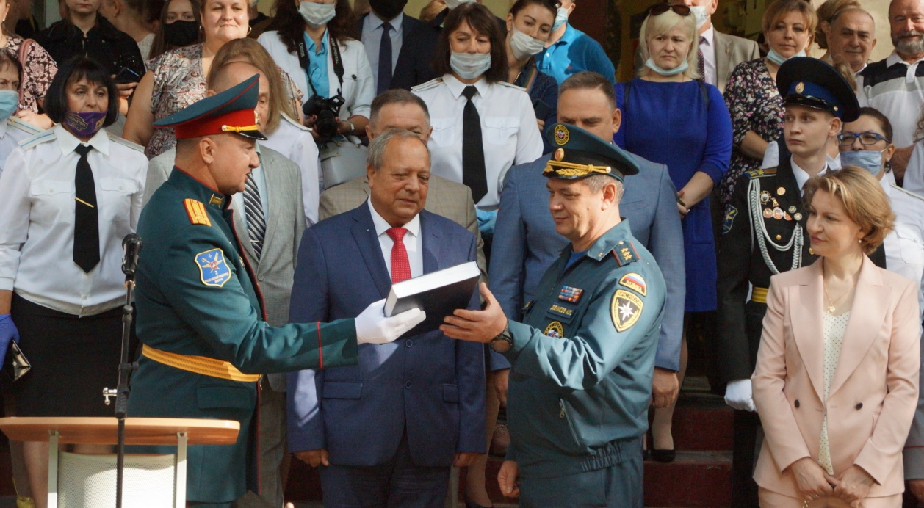

Также с Днем знаний учащихся колледжа поздравил начальник Главного управления МЧС России по г. Москве Сергей Желтов: «Сегодня вы стали воспитанниками кадетского корпуса и это, несомненно, говорит о вашей смелости, отважности и чувстве долга. Московский пожарно-спасательный гарнизон будет рад принять вас в свои ряды, если вы решите посвятить себя пожарно-спасательному делу!»
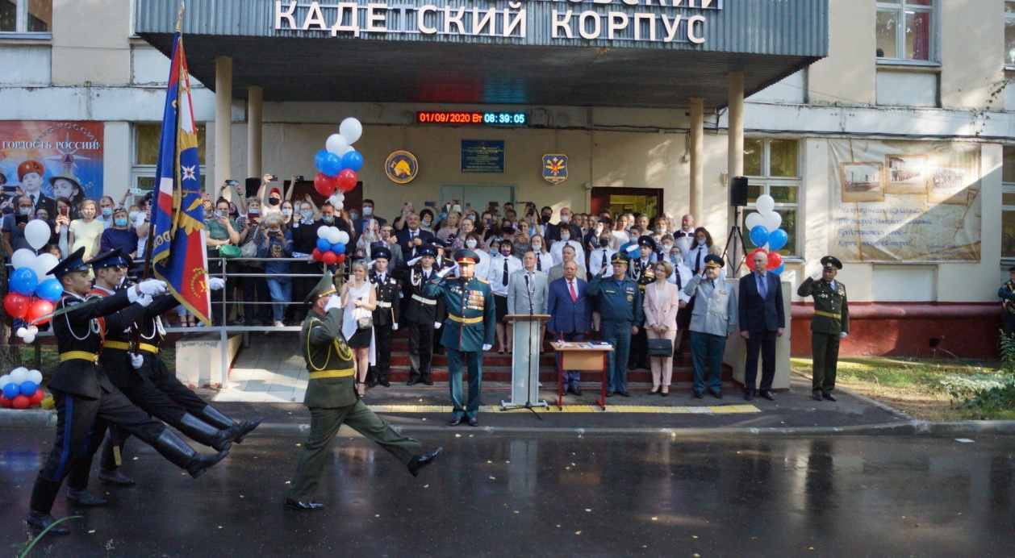
Глава столичного МЧС пожелал стать достойными представителями кадетского братства. Успехов в учебе, новых свершений и крепкого здоровья.
Заместитель руководителя Департамента ГО, ЧС и ПБ г. Москвы Андрей Иванов передал поздравления от московских пожарных и спасателей и неустанного стремления к совершенству, достойных результатов и достижения желаемых целей.
Приветствуя кадет, директор корпуса Александр Манаенков подчеркнул, что впереди ждут новые достижения: «Нам совместно предстоит решить большой объем задач. Сегодня вы переступили двери нашего кадетского корпуса, который имеет давнюю историю. Все вековые традиции нашими воспитанниками хранятся и преумножаются. Желаю всем кадетам успехов в учебе и жизнедеятельности, удачи и везенья, крепкого здоровья и бодрости духа!»
В ходе торжественного мероприятия лучшие преподаватели колледжа были отмечены ведомственными медалями МЧС России. С напутственным наказом к младшим классами обратились кадеты выпускных 11-х классов, призвав чтить лучшие традиции кадетского братства.
Линейка завершилась прохождением торжественным маршем. Чеканя шаг, прошли хорошисты и отличники, призеры спортивных и ученических олимпиад, участники парадов на Красной площади и Поклонной горе. Для молодого пополнения выступили будущие выпускники с осенним вальсом.
В кадетском корпусе созданы все условия для всестороннего развития личности, повышения творческого и интеллектуального потенциала каждого обучающегося. Около 60% кадет закончили учебный год на хорошо и отлично. Более 70% кадет выпускников 2020 года поступили в высшие учебные заведения МЧС России.

